В Филимонковском к 1 сентября покажут спектакль
30.08.2016
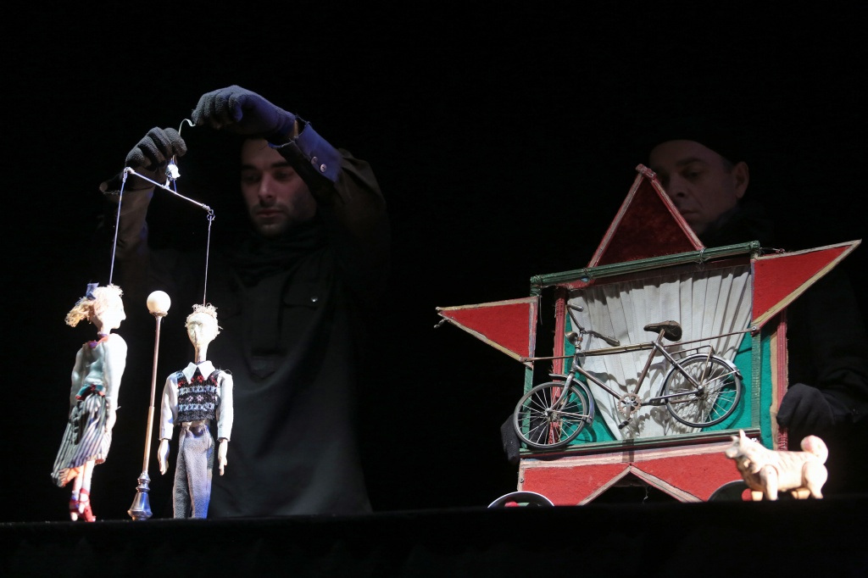

В Филимонковском к 1 сентября покажут спектакль. Фото архивное
В День знаний, 1 сентября, в Центре культуры и спорта «Филимонковское» в одноименном поселении состоится мероприятие «Здравствуй школа». Об этом сообщила художественный руководитель учреждения Евгения Тарантюк.
У здания центра для первоклассников с программой выступит театральная студия «Игра» под руководством Андрея Защеринского.
- Какую именно программу привезет театральная студия в этом году, мы не знаем. В прошлом году было очень много разных персонажей, флешмоб, конкурсы, потом детей награждали, - уточнила Евгения Тарантюк.
Праздник будет проводиться для учащихся младших классов Школы № 1392 имени Дмитрия Рябинкина.

Адрес страницы: http://tinao.mos.ru/presscenter/news/detail/3640916.html
Префектура Троицкого и Новомосковского административных округов города Москвы

